Test Report
Summary
종목명 | 티커 | 시장 | 의견 | 점수 | 신뢰도 | 위험도
삼성전자 | 005930 | KOSPI | Hold | 0.20 | 0.70 | Medium
Summary
내용이 없습니다.
INDUSTRY
내용이 없습니다.

Conclusion
결론입니다.
Key Factors
삼성전자: Hold / score 0.20 / confidence 0.70

Financial / Valuation
내용이 없습니다.
Technical / Momentum
내용이 없습니다.
Risk Factors
내용이 없습니다.

삼성전자  (005930)  KOSPI  재무 기준일: 2025-12-31  출처: OpenDART  의견 Hold  점수 0.20  신뢰도 0.70  종가 70,000.00  PER 12.30  PBR 1.20  ROE 9.80% | OPINION  최신 종가는 70,000.00이다.  Technical / Momentum  기술적 해석에 필요한 지표가 충분하지 않습니다.  RISK  위험도는 Medium 수준으로 판단된다. 첫째, 신뢰도가 0.70 수준으로 아주 높지는 않아 기술 신호의 일관성이 약해질 가능성도 염두에 둘 필요가 있다. 둘째, 테마 기대감이 빠르게 약해질 경우 수급 방향이 급격히 바뀔 수 있다. 셋째, 실적 확인 전까지는 뉴스 모멘텀에 따라 주가가 과민하게 반응할 가능성이 있다.

삼성전자 (005930)
KOSPI | 의견 Hold | 점수 0.20 | 신뢰도 0.70
삼성전자 3M Daily Price Trend
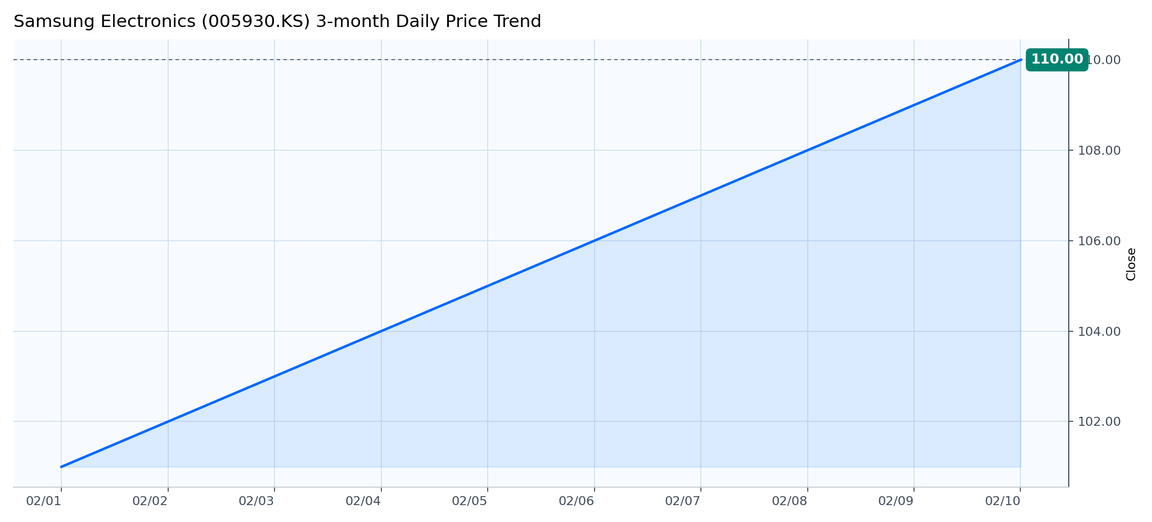
3개월 일봉 종가 흐름 (2026-02-27 ~ 2026-05-27)
LLM Technical Comment - 3M Daily
1. Trend assessment: daily test comment
삼성전자 1M Intraday Price / Volume
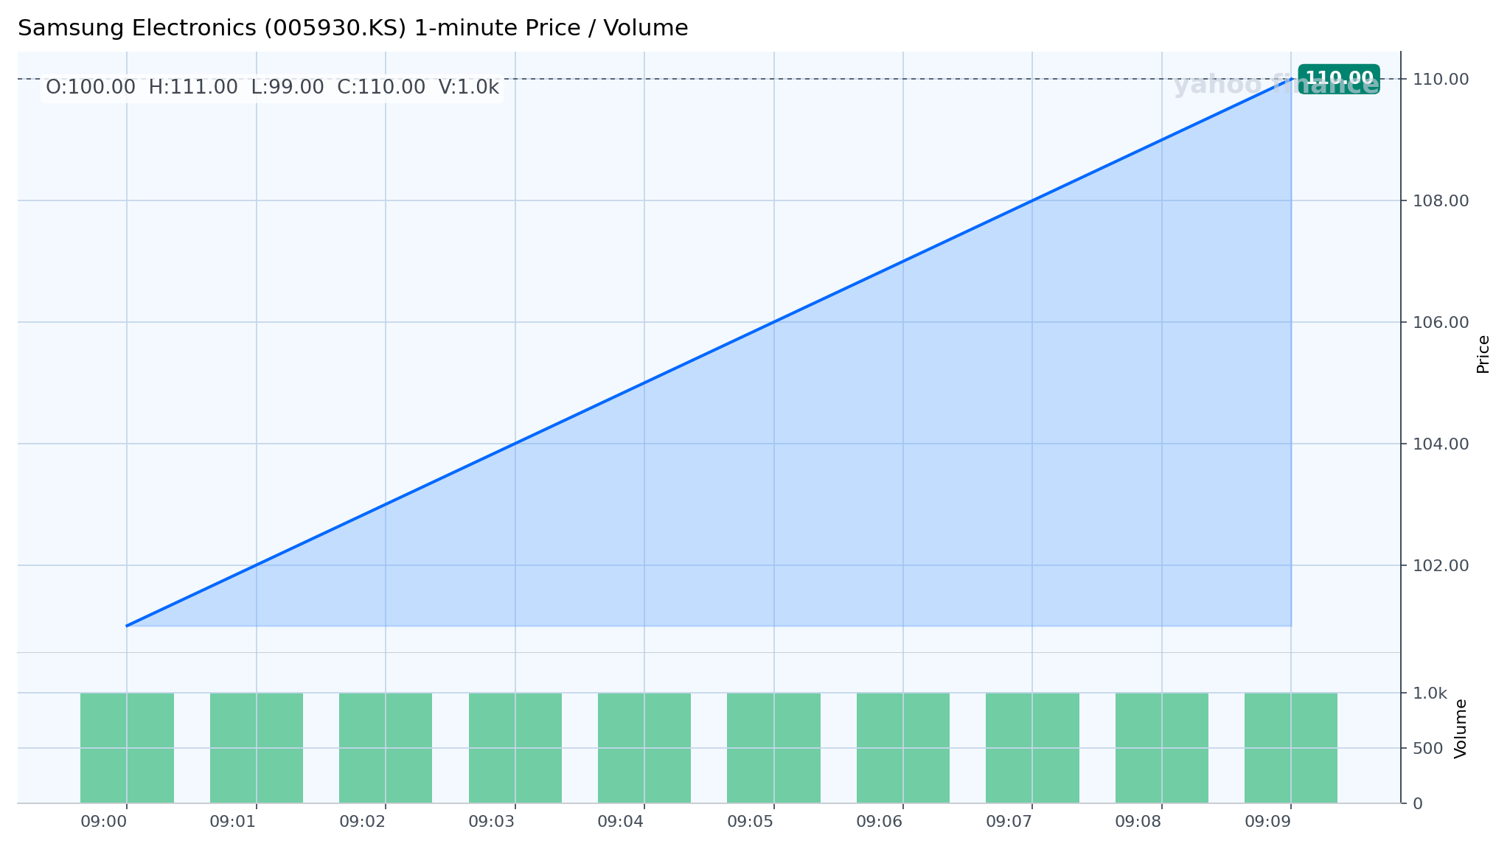
1분봉 주가/거래량 (2026-05-27 09:00 ~ 2026-05-27 13:30)
LLM Technical Comment - 1M Intraday
1. Trend assessment: intraday test comment
종가 | PER | PBR | ROE
70,000.00 | 12.30 | 1.20 | 9.80%
Financial Snapshot
재무 기준일은 2025-12-31이다. PER은 12.30, PBR은 1.20, ROE는 9.80% 수준이다.
Financial Indicators
지표 | 값 | 지표 | 값
PER | 12.30 | PBR | 1.20
PCR | N/A | EV/EBITDA | N/A
EPS | 5,600.00 | BPS | 58,000.00
EBITDA | N/A | CashDPS | N/A
Cash Dividend Yield | N/A | ROE | 9.80%
부채비율 | N/A | 유동비율 | N/A
영업이익률 | N/A | 순이익률 | N/A
시가총액 | N/A | 기업가치(EV) | N/A
발행주식수 | N/A
재무 기준일: 2025-12-31 | 출처: OpenDART

